MODELE

Description stratégique pour la demande de soutien de Gavi

Utilisez ce modèle pour montrer comment le soutien que vous demandez à Gavi vous aidera à réaliser votre Théorie du changement.

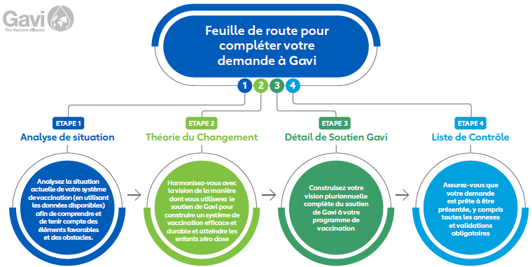

- Quelle vision/quels objectifs souhaitez-vous atteindre au cours de la période couverte par votre Théorie du changement et la demande de financement à Gavi ?
  - Comment ces objectifs sont-ils liés à votre stratégie nationale de vaccination ou à d'autres plans nationaux, infranationaux, régionaux ou mondiaux (Programme pour la vaccination à l'horizon 2030) ?

Veuillez saisir votre réponse ici :

- Comment avez-vous hiérarchisé les domaines d'intervention de votre Théorie du Changement en fonction de votre analyse situationnelle ?
  - Sur quels goulots d’étranglement avez-vous basé l’élaboration des stratégies pour atteindre les communautés zéro dose, sous-vaccinées et oubliées ?
  - Pour quelle raison la priorité a-t-elle été accordée à goulots d’étranglement pour le soutien de Gavi ? Veuillez indiquer, s’il y a lieu, le soutien supplémentaire - tant financier qu'opérationnel - dont vous disposez de la part des partenaires, des OSC et d'autres donateurs ? De plus, veuillez préciser les initiatives gouvernementales et/ou projets financés par des donateurs qui sont complémentaires aux interventions que vous proposez.
  - Quels critères de ciblage ont été utilisés pour établir au niveau infranational ?
    - Veuillez fournir une cartographie des zones d'intervention prioritaires. Les zones ciblées doivent également être indiquées dans les Détails du soutien de Gavi sous l'onglet Zones ciblées.

Veuillez saisir votre réponse ici :

- Quels enseignements tirés de votre dernière subvention de RSS doivent être pris en compte pour la programmation de ce nouveau soutien demandé ?
  - Comment ces enseignements sont-ils intégrés dans la présente demande ?
  - Des changements récents du contexte national sont-ils importants pour la compréhension de la vision nationale et de la demande de soutien de Gavi ?

Veuillez saisir votre réponse ici :

- Veuillez détailler comment vous améliorerez votre couverture des enfants zéro dose et des communautés oubliées.

4a: Aspects relatifs aux sections Introduction et déploiement et Extension et atteinte
  - Comment allez-vous cibler le soutien fourni par Gavi sur des zones géographiques et sous-populations spécifiques pour atteindre les enfants zéro dose et les communautés oubliées ?
  - Comment allez-vous adapter les approches pour atteindre les enfants zéro dose et les communautés oubliées en fonction des caractéristiques de zones géographiques et/ou des populations spécifiques (par exemple, en milieu urbain, en situation de conflit ou de fragilité, en milieu rural reculé, etc.) ?
  - Le cas échéant, comment utiliserez-vous les introductions de vaccins nouveaux et les campagnes prévues pendant cette période pour viser davantage de communautés zéro dose et oubliées et améliorer l'inclusion de ces groupes dans les programmes de vaccination systématique ?
  - Quelles sont vos stratégies pour impliquer les prestataires de soins des communautés oubliées ? Quels influenceurs, plaidoyers, partenariats et canaux de communication sont nécessaires pour identifier et atteindre ces communautés ?
  - Comment les stratégies suggérées tiennent-elles compte des goulots d’étranglement sexospécifiques à la vaccination ?

Veuillez saisir votre réponse ici :

4b. Aspects relatifs aux sections Gestion, suivi et apprentissage et Engagement et viabilité
  - Où y a-t- il des opportunités d'intégration des activités, dans le contexte de la vaccination, avec d'autres interventions de santé (p. ex. nutrition) ou non (p. ex. agriculture, éducation, eau et assainissement) ?
  - Quelles stratégies ou éléments innovants seront soutenus par cette subvention ?
  - Avez-vous réalisé une cartographie des partenaires et quels partenaires avez-vous identifiés - y compris les partenaires de l'Alliance et les partenaires élargis, les partenaires locaux et les OSC, les organisations religieuses et les acteurs communautaires - pour soutenir la mise en œuvre des activités ?
  - Les parties prenantes nationales et infranationales se sont-elles engagées à accorder la priorité aux communautés zéro dose et oubliées et à participer au processus de planification ? Ces engagements sont-ils reflétés dans les politiques, la planification, les budgets et la coordination ? Une stratégie de plaidoyer est-elle nécessaire pour obtenir un tel engagement ?

Veuillez saisir votre réponse ici :

- Veuillez détailler comment les différents types de soutien de Gavi se complètent.
  - Question spécifique pour les demandes qui incluent une soumission au financement accélérateur de l'équité: comment la subvention du financement accélérateur de l'équité s'appuiera-t-elle sur le soutien RSS demandé ou déjà programmé ?
  - Comment les investissements de renforcement des systèmes de santé soutiennent-ils les introductions nouveaux vaccins, les changements ou les campagnes prévus ? Comment les introductions de vaccins et/ou les campagnes contribueront-elles au renforcement du système de santé ?
  - Comment d'autres types de soutien de Gavi (tels que l'Assistance pays ciblée du Cadre d'engagement des partenaires et la POECF) se complètent-ils et contribuent à votre Théorie du changement et à vos objectifs ?
  - Si vous demandez un financement additionnel pour l’Innovation, quelles raisons justifient votre demande ? Comment les activités préconisées seront-elles pérennisées ?
  - Comment avez-vous envisagé d'autres soutiens, le cas échéant ?

Veuillez saisir votre réponse ici :

